**§ 4: TỈ SỐ VÀ TỈ SỐ PHẦN TRĂM**

**A. KIẾN THỨC CẦN NHỚ**

**1. Tỉ số của hai đại lượng.**

Ta gọi thương trong phép chia số a cho b (b ≠ 0) gọi là tỉ số của a và b.

Tỉ số của a và b kí hiệu là:  hay 

**2. Tỉ số phần trăm của hai đại lượng**.

Trong thực hành, ta thường dùng tỉ số dưới dạng tỉ số phần trăm với kí hiệu % thay cho 

Tỉ số phần trăm của hai số a và b là: 

**B. BÀI TẬP CÓ HƯỚNG DẪN.**

 DẠNG 1: Dạng áp dụng công thức tỉ số và tỉ số phần trăm để giải các bài toán cơ bản

**Bài 1.** Đoạn thẳng AB dài 20cm, đoạn thẳng CD dài 1m.Tìm tỉ số độ dài của đoạn thẳng AB và CD?

**Hướng dẫn:**

**Kiểm tra đơn vị đo;**

**Áp dung các công thức tỉ số của hai đại lượng.**

**Bài 2.** Tỉ số phần trăm của 78,1 và 25 là:

**Hướng dẫn: Học sinh áp dụng cách tìm tỉ số phần trăm của hai đại lượng đã được học để giải.**

**Bài 3. Tìm tỉ số của hai số a và b, biết:**

**a = 0,2 tạ; b = 12kg**

**Hướng dẫn:**

**Kiểm tra đơn vị đo;**

**Áp dung các công thức tỉ số của hai đại lượng.**

**Bài 4. Tìm tỉ số phần trăm của : 5 và 8; 25kg và**  **tạ**

**Hướng dẫn:**

**Kiểm tra đơn vị đo;**

**Học sinh áp dụng cách tìm tỉ số phần trăm của hai đại lượng đã được học để giải.**

***=> Ta chỉ lập được tỉ số giữa hai đại lượng cùng loại và cùng đơn vị đo.***

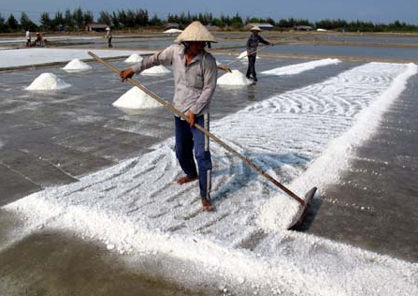 DẠNG 2: Dạng toán có lời văn áp dụng thực tiễn.

**Bài 5.** Trong 80kg nươc biển có 2,8kg muối. Tìm tỉ số phần trăm của lượng  muối trong nước biển.

**Hướng dẫn: Học sinh áp dụng cách tìm tỉ số phần trăm của hai số đã được học để giải.**

**Đáp án:** 3,5%

**Bài 6.** Một cửa hàng đặt kế hoạch tháng này bán được 12 tấn gạo, nhưng thực tế cửa hàng bán được 15 tấn gạo. Hỏi:

a) Cửa hàng đã thực hiện được bao nhiêu phần trăm kế hoạch?

b) Cửa hàng đã vượt mức kế hoạch bao nhiêu phần trăm?

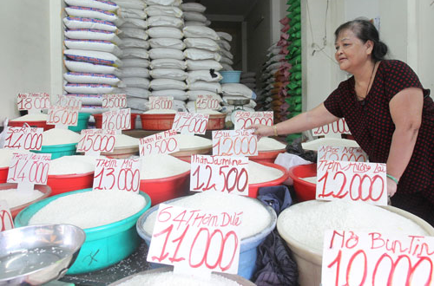**Hướng dẫn: Học sinh áp dụng cách tìm tỉ số phần trăm của hai số đã được học để giải:**

**Tỉ số phần trăm của hai số a và b là: **

**Đáp án:**

a) Cửa hàng đã thực hiện được so với kế hoạch là:

(15 : 12) x 100 = 125% (kế hoạch)

b) Cửa hàng đã vượt mức kế hoạch là:

125% - 100% = 25% (kế hoạch)

Đáp số: a) 125% kế hoạch

b) 25% kế hoạch

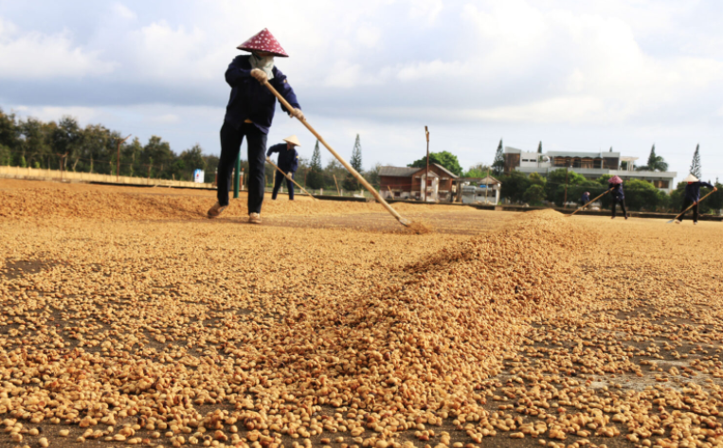**Bài 7.** Lượng nước trong hạt tươi là 20%. Có 200 kg hạt tươi sau khi phơi khô nhẹ đi 30 kg. Tính tỉ số phần trăm nước trong hạt đã phơi khô?

**Hướng dẫn: Đối với bài toán này không cho các dữ liệu trực tiếp nên giáo viên phải từng bước hướng dẫn học sinh giải bài toán phụ để tìm dữ kiện để có thể vận dụng theo quy tắc tìm đáp số.**

**- Tính lượng nước chứa trong 200kg hạt tươi =** 

**- Tính lượng nước còn lại trong hạt đã phơi khô = Lượng nước ban đầu chứa trong 200kg tươi - số ki-lô-gam hạt nhẹ đi sau khi phơi khô nhẹ hạt.**

**- Tính tỉ số phần trăm nước trong hạt đã phơi khô = Lượng nước còn lại trong hạt đã phơi khô : Số lượng hạt phơi khô x 100 (thêm kí hiệu phần trăm).**

**Đáp án:**

Lượng nước ban đầu chứa trong 200kg tươi là:

 (kg)

Số lượng hạt phơi khô còn:

 (kg)

Lượng nước còn lại trong 170kg hạt đã phơi khô:

 (kg)

Tỉ số phần trăm nước trong hạt đã phơi khô là:



Đáp số: 5,88%

 DẠNG 3: nếu có

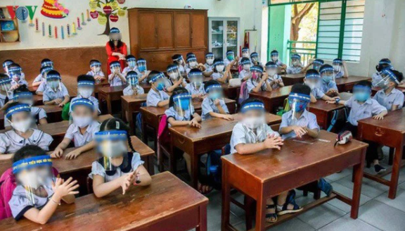 **C. BÀI TẬP TỰ GIẢI CÓ ĐÁP SỐ.**

**Bài 1.** Sĩ số lớp 6A1 là 48 học sinh, trong đó có 30 học sinh nữ. Tính tỉ số giữa số học sinh nữ và sĩ số của lớp.

**Đáp án:** Tỉ số giữa số học sinh nữ và sĩ số của lớp là:



**Bài 2.** Viết các số thập phân sau đây dưới dạng tỉ số phần trăm: 

**Đáp án:**   

**Bài 3.** Viết các tỉ số phần trăm dưới dạng số thập phân: 

**Đáp án:**   

**Bài 4.** Viết các phân số sau dưới dạng tỉ số phần trăm: 

**Đáp án:**



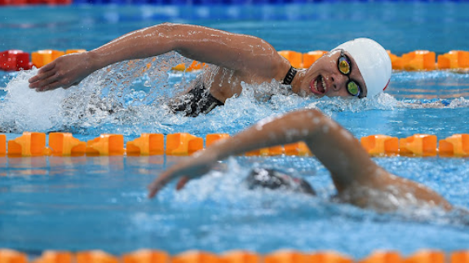**Bài 5:** Một vận động bơi lội đã bơi được 160 m trong cự li 400 m tự do. Tính tỉ số phần trăm quãng đường vận động viên đó đã bơi được.

**Đáp án:**

Tỉ số phần trăm quãng đường vận động viên đó đã bơi được là:



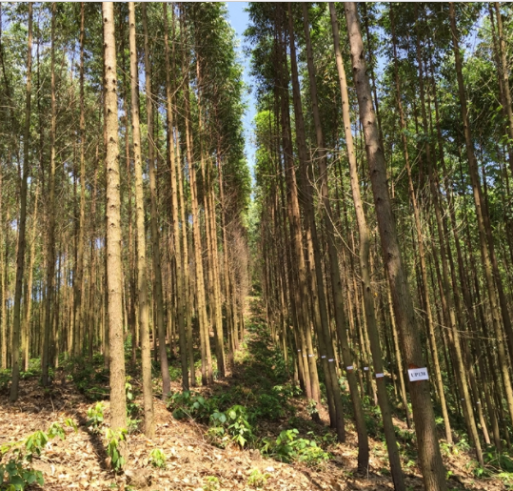Đáp số: 40%

**Bài 6:** Một vườn cây có 1000 cây, trong đó có 540 cây lấy gỗ còn lại là cây ăn quả.

a) Số cây lấy gỗ chiểm bao nhiêu phần trăm số cây trong vườn ?

b) Tỉ số phần trăm của số cây ăn quả và số cây trong vườn là bao nhiêu ?

**Đáp án:** a) 54%                           b) 46%

**D. BÀI TẬP TRẮC NGHIỆM**

**Câu 1.** Đường cao tốc Thành phố Hồ Chí Minh - Long Thành - Dầu Giây dài khoảng 56km, nhưng trên một bản đồ chỉ đo được 2,8cm. Tính tỉ lệ của bản đồ:

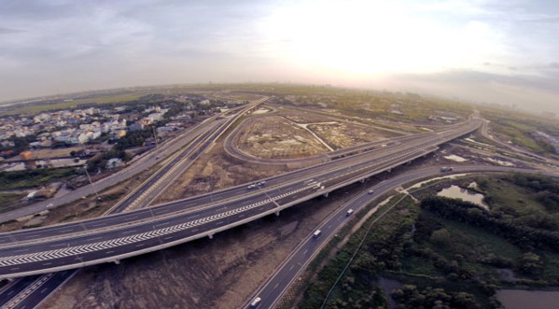

**A.** ; **B.** ;

**C.** ; **D.** .

**Đáp án: D**

**Câu 2.** Tại một của hàng thời trang, một chiếc áo sơ mi có giá niêm yết là 250 000 đồng. Nhân dịp lễ 30/4, của hàng giảm giá mỗi chiếc áo sơ mi 62 000 đồng. Hỏi cửa hàng đã giảm giá bao nhiêu phần trăm cho một chiếc áo sơ mi đó?

**A.** 20%. **B.** 25%. **C.** 30%. **D.** 35%.

**Đáp án: B**

**Câu 3.** Kiểm tra sản phẩm của một nhà máy, người ta thấy trung bình cứ 100 sản phẩm thì có 95 sản phẩm đạt chuẩn. Hỏi số sản phẩm đạt chuẩn chiếm bao nhiêu phần trăm tổng số sản phẩm của nhà máy?

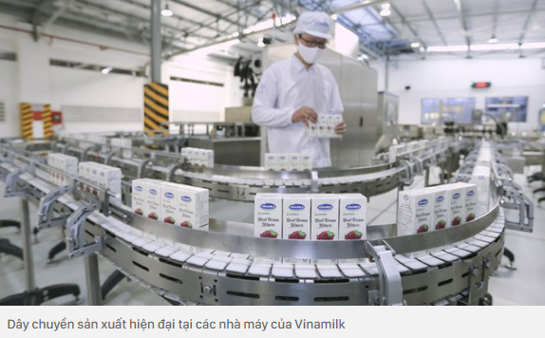

1. 95%. **B.** 59%. **C.**87%. **D.**78%.

**Đáp án: A**

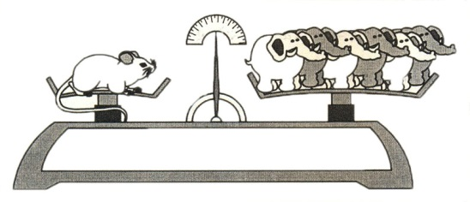**Câu 4. Một con chuột nặng 30g còn một con voi nặng 5 tấn. Tỉ số giữa khối lượng của chuột và khối lượng của voi là?**

1. . **B.** . **C.** . **D.**.

**Đáp án: C**